ИТОГОВЫЙ ОТЧЕТ
Кемского муниципального района
о результатах анализа состояния и перспектив развития
системы образования
за 2015 год
I. Анализ состояния и перспектив развития системы образования

- Вводная часть
Муниципальное образование «Кемский муниципальный район» (далее – Кемский район) расположен в северо-восточной приморской части Республики Карелия и граничит с Лоухским, Беломорским и Калевальским районами. Район образован 29 августа 1927 года, его территория простирается вдоль побережья Белого моря и составляет 8,029 тыс.кв.км. Расстояние до центра Республики Карелия г. Петрозаводска – 434 км., Санкт-Петербурга – 900 км., Мурманска – 900 км. Центром Кемского района является город Кемь. Город Кемь – самый северный город Карелии, город у Белого моря, в устье реки Кеми.
Кемский район объединяет 19 населенных пунктов. Самые крупные: районный центр г. Кемь, поселок Рабочеостровск, поселок Кривой Порог.
Кемский район наделен статусом муниципального района Законом Республики Карелия от 1 декабря 2004 года № 825-ЗРК «О муниципальных районах в Республике Карелия». Этим же Законом утверждены границы территории Кемского района.
В состав Кемского района входят одно городское поселение и три сельских поселения: Рабочеостровское, Кривопорожское и Куземское.
Численность населения

 | Оба пола |  |  | Женщины |  |  | Мужчины
 | 2013 | 2014 | 2015 | 2013 | 2014 | 2015 | 2013 | 2014 | 2015
Все население | 16908 | 16508 | 16105 | 9199 | 8988 | 8763 | 7709 | 7520 | 7342
в том числе
в возрасте, лет
0 | 233 | 199 | 220 | 113 | 89 | 111 | 120 | 110 | 109

Возрастная структура населения

 | Оба пола |  |  | Женщины |  |  | Мужчины
 | 2013 | 2014 | 2015 | 2013 | 2014 | 2015 | 2013 | 2014 | 2015
1 | 237 | 235 | 198 | 124 | 113 | 89 | 113 | 122 | 109
0-2 | 673 | 668 | 644 | 332 | 325 | 307 | 341 | 343 | 337
3-5 | 593 | 587 | 614 | 289 | 276 | 305 | 304 | 311 | 309
6 | 208 | 209 | 192 | 116 | 112 | 86 | 92 | 97 | 106
1-6 | 1241 | 1265 | 1230 | 624 | 624 | 587 | 617 | 641 | 643
7 | 209 | 206 | 202 | 100 | 113 | 111 | 109 | 93 | 91
8-13 | 1124 | 1187 | 1216 | 529 | 555 | 595 | 595 | 632 | 621
14-15 | 351 | 298 | 298 | 177 | 158 | 136 | 174 | 140 | 162
16-17 | 362 | 336 | 290 | 190 | 166 | 155 | 172 | 170 | 135
18-19 | 172 | 186 | 188 | 87 | 99 | 92 | 85 | 87 | 96
20-24 | 594 | 463 | 394 | 262 | 206 | 182 | 332 | 257 | 212
25-29 | 1144 | 1019 | 912 | 561 | 483 | 392 | 583 | 536 | 520
30-34 | 1262 | 1179 | 1106 | 613 | 574 | 552 | 649 | 605 | 554
35-39 | 1477 | 1468 | 1387 | 745 | 746 | 699 | 732 | 722 | 688
40-44 | 1226 | 1282 | 1343 | 642 | 667 | 695 | 584 | 615 | 648
45-49 | 1323 | 1220 | 1149 | 684 | 638 | 609 | 639 | 582 | 540
50-54 | 1457 | 1449 | 1419 | 761 | 763 | 735 | 696 | 686 | 684
55-59 | 1392 | 1337 | 1300 | 796 | 748 | 726 | 596 | 589 | 574
60-64 | 1116 | 1189 | 1189 | 675 | 735 | 722 | 441 | 454 | 467
65-69 | 537 | 635 | 743 | 346 | 401 | 476 | 191 | 234 | 267
70 и старше | 1688 | 1590 | 1519 | 1294 | 1223 | 1188 | 394 | 367 | 331
из общей
численности
население:
моложе трудоспособного  возраста | 3158 | 3155 | 3166 | 1543 | 1539 | 1540 | 1615 | 1616 | 1626
трудоспособного возраста | 9613 | 9191 | 8762 | 4545 | 4342 | 4111 | 5068 | 4849 | 4651
старше  трудоспособного возраста | 4137 | 4162 | 4177 | 3111 | 3107 | 3112 | 1026 | 1055 | 1065
0–14 | 2966 | 2995 | 3027 | 1453 | 1452 | 1469 | 1513 | 1543 | 1558
0–17 | 3520 | 3491 | 3456 | 1733 | 1705 | 1695 | 1787 | 1786 | 1761
16–29 | 2272 | 2004 | 1784 | 1100 | 954 | 821 | 1172 | 1050 | 963
15–49 | 7752 | 7313 | 6908 | 3874 | 3666 | 3447 | 3878 | 3647 | 3461

Численность постоянного населения Кемского муниципального района по состоянию на 01 января 2015 года составила 16105 чел., в том числе городское население – 11969 чел., сельское население 4136 чел.
Естественная убыль населения за 2015 год составила 89 человек. За аналогичный период прошлого года естественная убыль населения составила 66 человек (число родившихся 220, число умерших 286).
Миграционное снижение за 2015 год составило 134 человек.
C начала года в Кемском районе отмечено увеличение численности безработных граждан до 349 ч.. На 1 января 2016 года уровень безработицы составил 4,2% к экономически активному населению (1 января 2015 года - 3,8% ).
Администрация Кемского муниципального района является органом местного самоуправления, осуществляющим управление в сфере образования. Контактная информация: город Кемь, проспект Пролетарский, дом 30, e-mail – admikem@onego.ru, : (814-58) 2-27-73, факс (814-58) 2-29-53), сайт http://kemrk.ru/. Полномочия органа местного самоуправления по управлению системой образования переданы Муниципальному казенному учреждению «Управление образования» Кемского муниципального района, расположенного по адресу г. Кемь, Пролетарский пр. д.14, тел. (8-814-58) 2-20-65, e-mail-yokem@mail.ru, сайт - http://es.karelia.ru/kem/.
Анализ состояния и перспектив развития системы образования Кемского района в 2015 году проводился на основании статистических данных (статистические отчеты 76-РИК, СВ-1, 83-РИК, 85-К, 1-ДО), на основе анализа реализации основных направлений Плана мероприятий («дорожная карта») «Изменение в отраслях социальной сферы, направленные на повышение эффективности образования и науки в отрасли образования Кемского муниципального района на 2014 – 2018 годы», Комплекса мер по модернизации муниципальной системы общего образования в Кемском районе, муниципальных программ.
Образовательными организациями района в 2015 году реализовывались следующие муниципальные программы:
- «Молодежь Кемского муниципального района» на 2013-2015 годы;
- «Профилактика безнадзорности ии правонарушений несовершеннолетних в Кемском муниципальном районе» на 2013 – 2015 годы;
- «Одаренные дети» на 2013 – 2015 годы;
- «Каникулы: отдых, здоровье, развитие» на 2013 – 2015 годы;
- «Патриотическое воспитание детей и молодежи» на 2013 – 2015 годы.
- Программа экономического и социального развития муниципального образования «Кемский муниципальный район» на 2012-2015 годы.
Анализ состояния и перспектив развития системы образования
Сеть образовательных учреждений включала в себя 20 образовательных учреждений, из них: 9 общеобразовательных школ (на базе 4 общеобразовательных учреждений работают 6 дошкольных групп), 6 дошкольных учреждений (4 – муниципальные, 2 – негосударственные), 3 учреждения дополнительного образования (2 – подведомственные Управлению образования, 1 – Управлению культуры), 1 – организация для детей-сирот и детей, оставшихся без попечения родителей, 1 - МКОУ ДПО Кемский ОМЦ
2.1. Развитие дошкольного образования
Дошкольные образовательные учреждения в 2015 году посещали 710 воспитанников в муниципальных учреждениях и 210 воспитанников в негосударственных (ОАО «РЖД»).

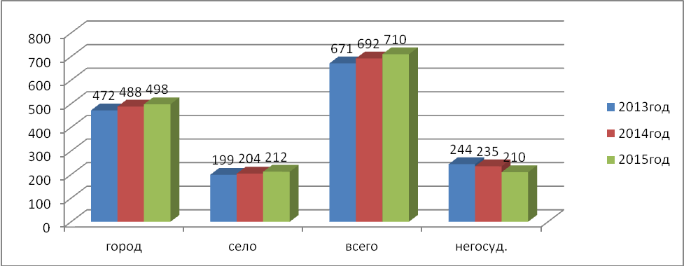

Все дети в возрасте от 3 до 7 лет охвачены дошкольным образованием. Охват детей в возрасте от 2 месяцев до 7 лет включительно в 2015 году составил 75% (по дорожной карте – 78%, данный показатель не достигнут ввиду сокращения численности в негосударственных учреждениях (повышение платы за детский сад)).
В рамках модернизации системы дошкольного образования с 1 января 2015 открыты 2 группы кратковременного пребывания на базе МБДОУ Кемский детский сад № 3 (15 мест) и МБДОУ Кемский детский сад № 4 (15 мест). Доля детей, обучающихся в группах кратковременного пребывания, в общей численности воспитанников дошкольных образовательных организаций в 2015 году - 3,2%. В конце 2014 году в Куземском поселении закрыт негосударственный детский сад, на базе МБОУ Куземской ООШ в сентябре 2015 г. открыта дошкольная разновозрастная группа по присмотру и уходу для 10 воспитанников. На мероприятия по открытию дошкольной группы израсходовано 100 000,00 руб на проведение ремонтных работ, приобретение стройматериалов, игрушек, хозяйственных товаров.
Реализуются адаптированные программы для детей с ограниченными возможностями здоровья. Удельный вес численности детей с ограниченными возможностями здоровья в общей численности воспитанников дошкольных образовательных организаций составляет 2,8 % (19 человек), детей-инвалидов – 2 % (14 человек).
Во всех учреждениях созданы службы психолого-педагогического сопровождения (педагоги прошли обучение в 2014 г.).
В 2014 году 244 тыс. рублей было израсходовано на приобретение ноутбуков для детей-инвалидов, в 2015 году – 439101,84 руб. израсходовано на приобретение ходунков (вертикализатора), комплекса БОС для профилактики и коррекции речевых расстройств, 4 ноутбуков, кресла офисногос ортопедической спинкой.
Средняя посещаемость детьми учреждений составила в 2015 году - 73,2 %, за 2014 год - 72 %, за 2013 год - 68,3%.
Проводилась работа по введению федеральных государственных образовательных стандартов дошкольного образования. В дошкольных образовательных организациях разрабатывались образовательные программы дошкольного образования, соответствующие требованиям стандарта дошкольного образования.
Общий объем финансовых средств, поступивших в дошкольные образовательные организации, в расчете на одного воспитанника, составляет в 2015 году -109,4 тысячи рублей, в 2014 году - 103,43 тысячи рублей , в том числе доля средств от приносящей доход деятельности составляет в 2015 году 15,84 %, в 2014 году – 14,64 % .
Дошкольные образовательные организации укомплектованы квалифицированными кадрами. Численность воспитанников организаций дошкольного образования в расчете на 1 педагогического работника составляет 10 воспитанников в 2015 году (увеличилось количество педагогических работников, при этом показатель по дорожной карте- 10,8), в 2014 году - 10 человек.
Отношение среднемесячной заработной платы педагогических работников дошкольных образовательных организаций к среднемесячной заработной плате в сфере общего образования в Кемском районе в 2015 году составила 125 % (в 2014 году - 100%).
Уровень удовлетворенности родителей качеством дошкольного образования составил 97,4 %, в 2014 году – 93,4%.
Сложившаяся в районе система дошкольного образования обеспечивает развитие детей и подготовку их к обучению в школе.

2.2. Развитие начального общего, основного общего и среднего общего образования
Деятельность муниципальной системы образования в 2015 году была ориентирована на реализацию Плана мероприятий «Дорожная карта».
Количество обучающихся в школах (в среднем за год):
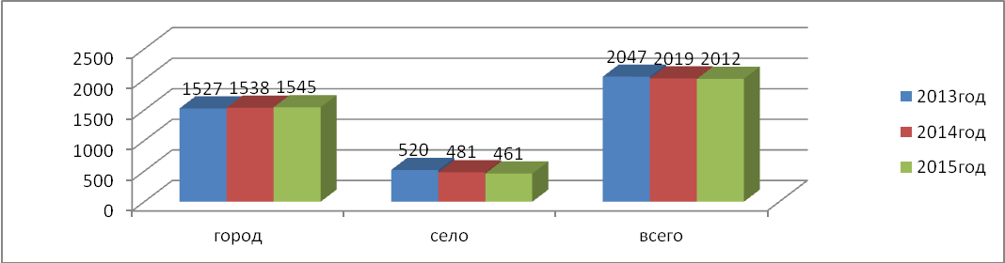

В системе начального общего, основного общего и среднего общего образования идёт снижение контингента в сельской местности. В городской местности наблюдается небольшое увеличение за счет роста числа учащихся начальной школы. В Куземской основной общеобразовательной школе в связи с отсутствием обучающихся в 2015/16 учебном году были открыты только начальные классы.
Общий объем финансовых средств, поступивших в 2015 году в расчете на одного обучающегося составил - 99,58 тысяч рублей, в 2014 году- 151,3 тысяч рублей, в 2013 году - 109,7 тысяч рублей. Удельный вес финансовых средств от приносящей доход деятельности в общем объеме финансовых средств общеобразовательных организаций – 2,5 %, в 2014 – 5,2%.
Отношение численности учащихся, осваивающих образовательные программы начального общего, основного общего или среднего общего образования, к численности детей в возрасте 7-17 лет, составило в 2015 году - 98,5%.

Государственная итоговая аттестация.
 | Единица измерения | Плановое значение на 2015 год | Фактическое значение на 01января  2016 года
2 | 3 | 5 | 6
Отношение среднего балла единого государственного экзамена (в расчете на 1 предмет) в 10 процентах школ с лучшими результатами единого государственного экзамена к среднему баллу единого государственного экзамена (в расчете на 1 предмет) в 10 процентах школ с худшими результатами единого государственного экзамена | единиц | 1,56 | 1,2
Соотношение результатов ЕГЭ по русскому языку и математике в 10% школ с лучшими и в 10% школ с худшими результатами (Измеряется через отношение среднего балла единого государственного экзамена (в расчете на 1 предмет) в 10 процентах школ с лучшими результатами единого государственного экзамена к среднему баллу единого государственного экзамена (в расчете на 1 предмет) в 10 процентах школ с худшими результатами единого государственного экзамена) | единиц | 1,65 | 1,3
Средний балл ЕГЭ в 10 процентах школ с худшими результатами единого государственного экзамена | баллов | 42 | 50 (математика база)  54,5  (без учета по математике базы)

В 2015 году 100% общеобразовательных учреждений района обеспечены бесплатными учебниками. Ступень начального общего образования и частично основного общего образования (5,6,7,8 классы) обеспечена мультимедийным оборудованием под задачи реализации ФГОС.
В рамках введения ФГОС проведено совершенствование нормативной правовой базы на муниципальном уровне и уровне образовательных учреждений. Идёт реализация ФГОС в 1, 2, 3, 4-х классах, организована работа по введению ФГОС основного общего образования в 5-х, 6-х, 7-х классах (в семи общеобразовательных учреждениях) и в 8х классах (МБОУ Кемской СОШ № 2). Идёт формирование библиотечных фондов общеобразовательных учреждений в соответствии с требованиями ФГОС общего образования. Удельный вес численности учащихся общеобразовательных организаций, обучающихся в соответствии с федеральным государственным образовательным стандартом, в общей численности учащихся общеобразовательных организаций в 2015 году - 68,75 %, в 2014 -62,3 %.
В 2015 году горячее питание получили 95% школьников (2014 г. – 96%, 2013 г. – 93,6%) . Источники финансирования: республиканские средства адресной помощи малообеспеченным детям, расходы составили 2763515,95 рублей (2014 г. - 2482787.42 рублей, 2013 г. – 2 430 660 рублей); родительская плата – 4832709,73 рублей (2014 г - 4831394 рублей, 2013 г. – 3 994 000 рублей).
В проекте «Школьное молоко» в среднем в 2015 г. участвовало 836 школьников 1 -4 классов общеобразовательных школ (2014 г – 836, 2013 г. – 830). На реализацию проекта из республиканского бюджета выделено 1318065, 51 000 рублей (2014 г - 1395 000 рублей , 2013 г. – 1 478 000рублей), расходы составили в 2014 г.- 1318065,51 рублей (2014 г -1394924,50 рублей , 2013 г. – 1 116 198 руб.). Потребность удовлетворена на 100 %.
В 2015 году организован отдых детей в каникулярное время. В связи с уменьшением финансирования из Республиканского бюджета сократился охват детей и количество лагерей.
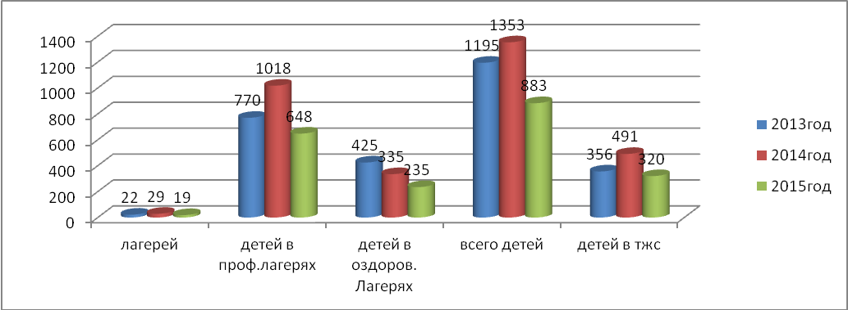

На реализацию подпрограммы «Каникулы: отдых, здоровье, развитие» целевой районной программы «Дети города Кеми и района» было израсходовано:

Бюджет | 2013 г | 2014 г | 2015г
муниципальный | 385 677 | 378 415,61 | 220 254,14
республиканский | 2 903 832 | 3 528 431,38 | 2 084 655,85
Родительская плата |  | 152 799 | 251 115,80
итого | 3 289 509 | 4 059 645.99 | 2 556 025,79

Временная занятость несовершеннолетних была организована для 68 человек, так же как в 2013 и в 2014годах.
В 2015 году осуществлена поддержка талантливых детей в области спорта, победителей олимпиад, конкурсов, выпускников, получивших серебряные, золотые медали. На эти цели из муниципального бюджета израсходовано 60 000 рублей , (в 2014 году – 75 000 рублей , в 2013 г. – 114 000 рублей), охвачено 4000 детей ( в 2014 году – 846 детей , 2013 г. – 811 человек), из них участников районных мероприятий –1234 человека (в 2014году -710 человек, в 2013 г. – 741 человек), республиканских – 68 человек (в 2014году- 136 человек, в 2013 г. – 70 человек), в школьных- 1630 человек.
Результаты муниципального этапа школьной олимпиады (7 – 11 классы).
№ п/п | год | всего участников муниципального этапа | победители | призёры | участники регионального этапа
1 | 2013 | 259 | 36 | 72 | 12
2 | 2014 | 315 | 55 | 19 | 31
3 | 2015 | 271 | 37 | 54 | 4
В учебных сборах приняли участие обучающиеся 10-х классов - 25 человек (в 2014году- 31 человек), участниками муниципального этапа Всероссийских спортивных соревнований и игр школьников «Президентские состязания» и «Президентские спортивные игры» стали 180 человек(в 2014году- 64 человека) , районного этапа военно – спортивной игры «Победа» - 31 участник ( в 2014 году- 40 участников).
Образовательные организации Кемского муниципального района вели активную работу по патриотическому воспитанию учащихся.
В 2015 году проводилась работа по исполнению Указов Президента Российской Федерации. Отношение средней заработной платы педагогических работников образовательных организаций общего образования к средней заработной плате в Республике Карелия на конец 2015 года составило 121%, плановое – 126.3 %, на 2014 года - 116%, плановое – 100% (2015 год – 34765 руб., 2014 год – 33302 руб., в 2013 году - 31791 руб).
На 1 педагогического работника в общеобразовательных организациях приходилось 10,31 обучающихся, в 2014 году – 10,3. Удельный вес численности учителей в возрасте до 35 лет в общей численности учителей общеобразовательных организаций, составил 25.6 % (22% - 2014 год). В Кемском муниципальном районе в 2015 году в образовательные организации пришли работать 6 молодых специалистов (в 2014 г-9). Молодые специалисты получают финансовую поддержку в виде стимулирующих выплат, в 2015 году 1 молодой педагог, работающий на селе, получил денежное вознаграждение (2014 год- 2, 2013 году – 4 человека).
В 2015 году Кемский район принял участие в республиканском конкурсе на получение денежного поощрения по мероприятию «Поощрение лучших учителей» в рамках приоритетного национального проекта «Образование.
Педагогические работники из республиканского бюджета за осуществление функций классного руководителя получали выплату. Расходы составили:
Бюджет, руб. | 2013 г | 2014 г | 2015 г
выделено | 3261884,43 | 3177 000 | 3 255,000
расходы | 3261884,43 | 3174241,30 | 3 122 779,97
 | 100% | 100% | 96%
Классных руководителей | 119 | 116 | 120
В 2015 году продолжилась работа по взаимодействию общеобразовательных учреждений района с Петрозаводским педагогическим колледжем по организации дистанционного обучения, в том числе профильного на III ступени. Использовали информационно - образовательную среду дистанционного обучения и сетевого взаимодействия «Виртуальная школа РК» три общеобразовательных учреждения.
Создаются условия доступности интегрированных и инклюзивных форм получения образования для детей с ограниченными возможностями здоровья, в том числе для детей – инвалидов.
- дистанционное обучение: один ребенок - инвалид МБОУ Кемской СОШ №2 в 2014-2015 учебном году, 0 человек - в 2015-2016 учебном году;
- интегрированное обучение: 27 человек - 2014-2015 учебный год; 39 человек - в 2015-2016 учебном году;
- коррекционные классы: 2014-2015 учебный год в МБОУ СОШ №1 - 4 класса; 2015-2016 учебном году в МБОУ СОШ №1 - 3 класса, МБОУ Кемской СОШ №3 - 1 класс.
Всего в школах обучалось в 2014 – 2015 учебном году: 95 детей с ОВЗ, 24 ребенка - инвалида; в 2015 – 2016 учебном году: 110детей с ОВЗ, 21 ребенок – инвалид.
Организуется мониторинг пропускной способности интернет-сетей общеобразовательных учреждений. В 2015 году скорость доступа к информационно-телекоммуникационной сети «Интернет» в среднем соответствует 10 Мегабит/сек. Доступ к сети «Интернет» оказывают три провайдера: ОАО «Ростелеком», ОАО « Экран», Мегафон, охват обучающихся – 100 %.
В целях контроля доступа обучающихся к ресурсам сети интернет проводится ряд мероприятий. Стоит ограничение на всех ПК: установлен защитный контент-фильтр, ограничивающий доступ к запрещенной информации. В учреждениях имеется пакет документов, регламентирущих доступ обучающихся к ресурсам сети интернет. Ведутся журналы учета выхода обучающихся, педагогов в интернет. Разработаны и утверждены локальные акты по открытому информационному пространству, программа обучения правилам безопасного поведения в Интернет – пространстве, план мероприятий по созданию открытого информационного пространства. В 100 % образовательных учреждений имеются официальные сайты.
Оснащенность компьютерным и цифровым оборудованием | 2013год | 2014год | 2015год
Количество компьютерных классов | 11 | 11 | 12
Количество компьютеров в общеобразовательных учреждениях, из них используются | 313 | 361 | 414
- в управленческой деятельности | 36 | 36 | 38
- в учебном процессе | 259 | 307 | 365
- в библиотеках | 18 | 18 | 11
Количество общеобразовательных учреждений, имеющих выход в Интернет | 9 | 9 | 9
Количество общеобразовательных учреждений, имеющих локальные сети | 8 | 9 | 8
Количество мультимедийных проекторов | 105 | 105 | 161
Количество интерактивных досок | 30 | 30 | 80
Количество обучающихся на 1 компьютер | 6,6 | 6,6 | 5,4
Финансовые средства, выделенные в 2015 году муниципальным бюджетным учреждениям, использованы эффективно и по целевому назначению.
В рамках поддержки сельских школ на ремонт спортивного зала в 2014 г. МБОУ Панозерской ООШ выделено 990,400 тыс. руб.(региональный бюджет), работы выполнены, средства реализованы в полном объеме; в 2015 г. предусмотрено 1 561 950,00 рублей, в том числе средства бюджета РФ 1 092 665,00 руб., средства бюджета РК 468 285,00 руб., средства местного бюджета 1 000,00 руб. Исполнение составило 1 561 949,50 руб. или 100% от плановых назначений, в том числе: из средств бюджета РФ 1 092 664,50 руб., бюджета РК 468 285,00 руб., местного бюджета 1 000,00 руб. Средства израсходованы на ремонт душевых, раздевалок, приобретение строительных материалов для ремонта спортивного зала в МБОУ Рабочеостровская СОШ.
Деятельность общеобразовательных организаций района стала более открытой. Образовательные организации публикуют на своих официальных сайтах отчеты о своей работе, содержащие полную и объективную информацию об учреждении. Официальные сайты образовательных организаций систематически обновляются. Во всех образовательных учреждениях Кемского муниципального района, реализующих общеобразовательные программы, созданы и действуют органы общественного управления в различных формах. Работа ведется в тесном контакте с профсоюзной организацией, профессиональными сообществами.
2.3. Дополнительное образование
В Кемском муниципальном районе развивается система дополнительного образования детей. Обучающиеся получают дополнительное образование непосредственно в общеобразовательных школах и в учреждениях дополнительного образования.
В учреждениях дополнительного образования в 2015 году функционировало 3 муниципальных организации дополнительного образования детей. Удельный вес численности детей, получающих услуги дополнительного образования в организациях дополнительного образования детей, в общей численности детей в возрасте 5-18 лет, составил 70 % (в 2014 году - 68%).
За счет увеличения контингента детей в ДДТ наблюдается увеличение охвата детей дополнительным образованием в районе.

О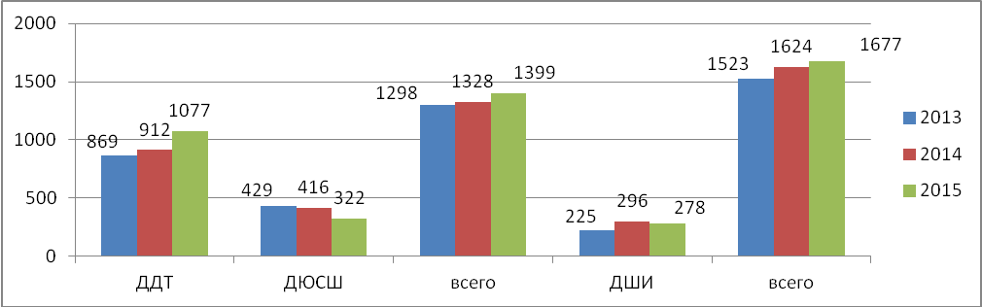Одной из задач реализации образовательной политики Кемского района в сфере дополнительного образования детей является повышение уровня кадрового обеспечения организаций. В трех организациях дополнительного образования работает 31 педагог, из них молодых педагогов (до 35 лет) – 19%. Особое внимание уделяется охвату детей, участвующих в конкурсах различного уровня, их 43% от общего количества воспитанников.
Отношение среднемесячной заработной платы педагогов организаций дополнительного образования детей к среднемесячной заработной плате учителей в Республике Карелия на конец 2014 года составило 80%, плановое – 80%, на конец 2015 года составило 90%, плановое –101,2% (2015 год – 25741 руб., 2014 год – 23581 руб., 2013 год- 21220 руб.).
Отношение средней заработной платы педагогических работников, работающих с детьми-сиротами и детьми, оставшимся без попечения родителей, к средней заработной плате в Республике Карелия на конец 2014 года составило 76%, плановое – 90%, на конец 2015 года составило 91%, плановое – 105,2%, (2015 год – 26135 руб., 2014 год – 21716 руб.).
3. Выводы и заключения
Представленный анализ состояния системы и перспектив развития системы образования в Кемском муниципальном районе позволяет, в целом, сделать вывод о развитии муниципальной системы образования.
Основные направления развития образования осуществляются в соответствии с Планом мероприятий «дорожная карта», утвержденного постановлением администрации.
Перспективами развития системы образования Кемского муниципального района являются:
- повышение уровня доступности и качества образовательных услуг;
- совершенствование деятельности образовательных организаций по сохранению и укреплению здоровья обучающихся (воспитанников) и развитию физической культуры;
- совершенствование условий, способствующих социализации и адаптации детей и подростков в современном обществе, их ценностному отношению к духовно-нравственным традициям Отечества;
- повышение эффективности системы мер, направленных на предупреждение правонарушений среди несовершеннолетних и пропаганду здорового образа жизни;
- обеспечение планомерной работы по улучшению системы комплексной безопасности образовательных организаций с учетом современных требований;
- развитие кадрового потенциала системы образования Кемского муниципального района.
II. Показатели мониторинга системы образования в Кемском муниципальном районе
Раздел/подраздел/показатель | Единица измерения
I. Общее образование
1. Сведения о развитии дошкольного образования
1.1. Уровень доступности дошкольного образования и численность населения, получающего дошкольное образование
1.1.1. Доступность дошкольного образования (отношение численности детей в возрасте от 3 до 7 лет, получивших дошкольное образование в текущем году, к сумме численности детей в возрасте от 3 до 7 лет, получающих дошкольное образование в текущем году, и численности детей в возрасте от 3 до 7 лет, находящихся в очереди на получение в текущем году дошкольного образования) | 100%
1.1.2. Охват детей дошкольными образовательными организациями (отношение численности детей, посещающих дошкольные образовательные организации, к численности детей в возрасте от 2 месяцев до 7 лет включительно, скорректированной на численность детей соответствующих возрастов, обучающихся в общеобразовательных организациях) | 75%
1.2. Содержание образовательной деятельности и организация образовательного процесса по образовательным программам дошкольного образования
1.2.1. Удельный вес численности детей, обучающихся в группах кратковременного пребывания, в общей численности воспитанников дошкольных образовательных организаций | 3,2%
1.3. Кадровое обеспечение дошкольных образовательных организаций и оценка уровня заработной платы педагогических работников
1.3.1. Численность воспитанников организаций дошкольного образования в расчете на 1 педагогического работника | 10%
1.4. Материально-техническое и информационное обеспечение дошкольных образовательных организаций
1.4.1. Площадь помещений, используемых непосредственно для нужд дошкольных образовательных организаций, в расчете на одного воспитанника | 5,64
1.4.2. Удельный вес числа организаций, имеющих водоснабжение, центральное отопление, канализацию, в общем числе дошкольных образовательных организаций:
водоснабжение | 100%
центральное отопление | 100%
канализацию | 100%
1.4.3. Удельный вес числа организаций, имеющих физкультурные залы, в общем числе дошкольных образовательных организаций | 0%
1.4.4. Удельный вес числа организаций, имеющих закрытые плавательные бассейны, в общем числе дошкольных образовательных организаций | 0%
1.4.5. Число персональных компьютеров, доступных для использования детьми, в расчете на 100 воспитанников дошкольных образовательных организаций | 2
1.5. Условия получения дошкольного образования лицами с ограниченными возможностями здоровья и инвалидами
1.5.1. Удельный вес численности детей с ограниченными возможностями здоровья в общей численности воспитанников дошкольных образовательных организаций | 2,8%
1.5.2. Удельный вес численности детей-инвалидов в общей численности воспитанников дошкольных образовательных организаций | 2%
1.6. Состояние здоровья лиц, обучающихся по программам дошкольного образования
1.6.1. Пропущено дней по болезни одним ребенком в дошкольной образовательной организации в год | 20,4
1.7. Изменение сети дошкольных образовательных организаций (в том числе ликвидация и реорганизация организаций, осуществляющих образовательную деятельность)
1.7.1. Темп роста числа дошкольных образовательных организаций | 0
1.8. Финансово-экономическая деятельность дошкольных образовательных организаций
1.8.1. Общий объем финансовых средств, поступивших в дошкольные образовательные организации, в расчете на одного воспитанника | 109,4
1.8.2. Удельный вес финансовых средств от приносящей доход деятельности в общем объеме финансовых средств дошкольных образовательных организаций | 15,84%
1.9. Создание безопасных условий при организации образовательного процесса в дошкольных образовательных организациях
1.9.1. Удельный вес числа организаций, здания которых находятся в аварийном состоянии, в общем числе дошкольных образовательных организаций | 0%
1.9.2. Удельный вес числа организаций, здания которых требуют капитального ремонта, в общем числе дошкольных образовательных организаций | 0%
2. Сведения о развитии начального общего образования, основного общего образования и среднего общего образования
2.1. Уровень доступности начального общего образования, основного общего образования и среднего общего образования и численность населения, получающего начальное общее образование, основное общее образование и среднее общее образование
2.1.2. Удельный вес численности учащихся общеобразовательных организаций, обучающихся в соответствии с федеральным государственным образовательным стандартом, в общей численности учащихся общеобразовательных организаций | 68,75%
2.2. Содержание образовательной деятельности и организация образовательного процесса по образовательным программам начального общего образования, основного общего образования и среднего общего образования
2.2.1. Удельный вес численности лиц, занимающихся во вторую и третью смены, в общей численности учащихся общеобразовательных организаций | 5%
2.2.2. Удельный вес численности лиц, углубленно изучающих отдельные предметы, в общей численности учащихся общеобразовательных организаций | 0%
2.3. Кадровое обеспечение общеобразовательных организаций, иных организаций, осуществляющих образовательную деятельность в части реализации основных общеобразовательных программ, а также оценка уровня заработной платы педагогических работников
2.3.1. Численность учащихся в общеобразовательных организациях в расчете на 1 педагогического работника | 10,31
2.3.2. Удельный вес численности учителей в возрасте до 35 лет в общей численности учителей общеобразовательных организаций | 25,6%
2.4. Материально-техническое и информационное обеспечение общеобразовательных организаций, иных организаций, осуществляющих образовательную деятельность в части реализации основных общеобразовательных программ
2.4.1. Общая площадь всех помещений общеобразовательных организаций в расчете на одного учащегося | 13,20
2.4.2. Удельный вес числа организаций, имеющих водопровод, центральное отопление, канализацию, в общем числе общеобразовательных организаций:
водопровод | 66,7%
центральное отопление | 100%
канализацию | 66,7%
2.4.3. Число персональных компьютеров, используемых в учебных целях, в расчете на 100 учащихся общеобразовательных организаций:
всего | 18
имеющих доступ к Интернету | 14
2.4.4. Удельный вес числа общеобразовательных организаций, имеющих скорость подключения к сети Интернет от 1 Мбит/с и выше, в общем числе общеобразовательных организаций, подключенных к сети Интернет | 44,44%
2.5. Условия получения начального общего, основного общего и среднего общего образования лицами с ограниченными возможностями здоровья и инвалидами
2.5.1. Удельный вес численности детей с ограниченными возможностями здоровья, обучающихся в классах, не являющихся специальными (коррекционными), общеобразовательных организаций, в общей численности детей с ограниченными возможностями здоровья, обучающихся в общеобразовательных организациях | 77,41%
2.5.2. Удельный вес численности детей-инвалидов, обучающихся в классах, не являющихся специальными (коррекционными), общеобразовательных организаций, в общей численности детей-инвалидов, обучающихся в общеобразовательных организациях | 57%
2.6. Результаты аттестации лиц, обучающихся по образовательным программам начального общего образования, основного общего образования и среднего общего образования
2.6.3. Среднее значение количества баллов по государственной итоговой аттестации (далее - ГИА), полученных выпускниками, освоившими образовательные программы основного общего образования:
по математике | 13,4
по русскому языку | 27,9
2.6.5. Удельный вес численности выпускников, освоивших образовательные программы основного общего образования, получивших количество баллов по ГИА ниже минимального, в общей численности выпускников, освоивших образовательные программы основного общего образования, сдававших ГИА:
по математике | 2%
по русскому языку | 0%
2.7. Состояние здоровья лиц, обучающихся по основным общеобразовательным программам, здоровьесберегающие условия, условия организации физкультурно-оздоровительной и спортивной работы в общеобразовательных организациях, а также в иных организациях, осуществляющих образовательную деятельность в части реализации основных общеобразовательных программ
2.7.1. Удельный вес лиц, обеспеченных горячим питанием, в общей численности обучающихся общеобразовательных организаций | 95%
2.7.2. Удельный вес числа организаций, имеющих логопедический пункт или логопедический кабинет, в общем числе общеобразовательных организаций | 22,22%
2.7.3. Удельный вес числа организаций, имеющих физкультурные залы, в общем числе общеобразовательных организаций | 100%
2.7.4. Удельный вес числа организаций, имеющих плавательные бассейны, в общем числе общеобразовательных организаций | 0%
2.8. Изменение сети организаций, осуществляющих образовательную деятельность по основным общеобразовательным программам (в том числе ликвидация и реорганизация организаций, осуществляющих образовательную деятельность)
2.8.1. Темп роста числа общеобразовательных организаций | 0%
2.9. Финансово-экономическая деятельность общеобразовательных организаций, иных организаций, осуществляющих образовательную деятельность в части реализации основных общеобразовательных программ
2.9.1. Общий объем финансовых средств, поступивших в общеобразовательные организации, в расчете на одного учащегося | 99,58
2.9.2. Удельный вес финансовых средств от приносящей доход деятельности в общем объеме финансовых средств общеобразовательных организаций | 2,5%
2.10. Создание безопасных условий при организации образовательного процесса в общеобразовательных организациях
2.10.1. Удельный вес числа организаций, имеющих пожарные краны и рукава, в общем числе общеобразовательных организаций | 44,4%
2.10.2. Удельный вес числа организаций, имеющих дымовые извещатели, в общем числе общеобразовательных организаций | 100%
2.10.3. Удельный вес числа организаций, имеющих "тревожную кнопку", в общем числе общеобразовательных организаций | 66,7%
2.10.4. Удельный вес числа организаций, имеющих охрану, в общем числе общеобразовательных организаций | 100%
2.10.5. Удельный вес числа организаций, имеющих систему видеонаблюдения, в общем числе общеобразовательных организаций | 33,33%
2.10.6. Удельный вес числа организаций, здания которых находятся в аварийном состоянии, в общем числе общеобразовательных организаций | 0%
2.10.7. Удельный вес числа организаций, здания которых требуют капитального ремонта, в общем числе общеобразовательных организаций | 22,22%
III. Дополнительное образование
5. Сведения о развитии дополнительного образования детей и взрослых
5.5. Изменение сети организаций, осуществляющих образовательную деятельность по дополнительным общеобразовательным программам (в том числе ликвидация и реорганизация организаций, осуществляющих образовательную деятельность)
5.5.1. Темп роста числа образовательных организаций дополнительного образования | 0
5.8. Создание безопасных условий при организации образовательного процесса в организациях, осуществляющих образовательную деятельность в части реализации дополнительных общеобразовательных программ
5.8.1. Удельный вес числа организаций, имеющих пожарные краны и рукава, в общем числе образовательных организаций дополнительного образования | 50%
5.8.2. Удельный вес числа организаций, имеющих дымовые извещатели, в общем числе образовательных организаций дополнительного образования | 100%
5.8.3. Удельный вес числа организаций, здания которых находятся в аварийном состоянии, в общем числе образовательных организаций дополнительного образования | 0%
5.8.4. Удельный вес числа организаций, здания которых требуют капитального ремонта, в общем числе образовательных организаций дополнительного образования | 0%
6. Сведения о развитии дополнительного профессионального образования
6.3. Кадровое обеспечение организаций, осуществляющих образовательную деятельность в части реализации дополнительных профессиональных программ
6.3.1. Удельный вес численности лиц, имеющих ученую степень, в общей численности профессорско-преподавательского состава (без внешних совместителей и работающих по договорам гражданско-правового характера) организаций, осуществляющих образовательную деятельность по реализации дополнительных профессиональных программ:
доктора наук | 0%
кандидата наук | 0%
6.4. Материально-техническое и информационное обеспечение профессиональных организаций, осуществляющих образовательную деятельность в части реализации дополнительных профессиональных программ
6.4.1. Удельный вес стоимости дорогостоящих машин и оборудования (стоимостью свыше 1 млн. рублей за ед.) в общей стоимости машин и оборудования образовательных организаций дополнительного профессионального образования | 0%
6.6. Условия освоения дополнительных профессиональных программ лицами с ограниченными возможностями здоровья и инвалидами
6.6.1. Удельный вес численности лиц с ограниченными возможностями здоровья и инвалидов в общей численности работников организаций, прошедших обучение по дополнительным профессиональным программам | 0%
6.7. Научная деятельность организаций, осуществляющих образовательную деятельность, связанная с реализацией дополнительных образовательных программ
6.7.1. Удельный вес финансовых средств, полученных от научной деятельности, в общем объеме финансовых средств организаций дополнительного профессионального образования | 0%
6.8. Создание безопасных условий при организации образовательного процесса в организациях, осуществляющих образовательную деятельность в части реализации дополнительных образовательных программ
6.8.1. Удельный вес площади зданий, требующей капитального ремонта, в общей площади зданий организаций дополнительного профессионального образования:
учебно-лабораторные здания | 0%
общежития | 0%
V. Дополнительная информация о системе образования
10.Развитие системы оценки качества образования и информационной прозрачности системы образования
10.3. Развитие механизмов государственно-частного управления в системе образования
10.3.2. Удельный вес числа общеобразовательных организаций, в которых созданы коллегиальные органы управления, в общем числе общеобразовательных организаций | 100%

Показатель рассчитывается по образовательным организациям дополнительного образования системы образования
Показатель рассчитывается по образовательным организациям дополнительного образования системы образования
Показатель рассчитывается по образовательным организациям дополнительного образования системы образования
Показатель рассчитывается по образовательным организациям дополнительного образования системы образования

